Рекомендации
о наполнении раздела сайта, посвященного реализации социального заказа по направлению деятельности «реализация дополнительных образовательных программ (за исключением дополнительных предпрофессиональных программ в области искусств)»
(для управлений/отделов образования и образовательных организаций)

- На главной странице наименование раздела:
«Социальный сертификат дополнительного образования»

- Переход на следующий уровень:
(!!!ОБЯЗАТЕЛЬНЫЙ ТЕКСТ ДЛЯ РАЗМЕЩЕНИЯ!!!)

«Реализация социального заказа по направлению деятельности «Реализация дополнительных образовательных программ (за исключением дополнительных предпрофессиональных программ в области искусств)»

С 2023 года в Ростовской области внедрена «Целевая модель развития региональных систем дополнительного образования детей» федерального проекта «Успех каждого ребенка» национального проекта «Образование». С 1 сентября 2023 года действует механизм персонифицированного финансирования дополнительного образования в рамках социального заказа.

Социальный сертификат дополнительного образования – это официальное подтверждение возможности ребенка обучаться в кружках и секциях дополнительного образования за счет средств государства.

- Сертификат — это не бумажный документ, а электронная запись в региональном Навигаторе;
- Сертификат выдается детям от 5 до 17 лет, оформить его нужно один раз, и он действителен до совершеннолетия;
- Денежный эквивалент сертификата утверждается в каждом муниципальном образовании и ежегодно обновляется;
- Сертификат нельзя обналичить. Если ребенок не будет заниматься ни в одном кружке или пойдет только в платные, деньги вернут в государственный бюджет только после написания заявления на отчисления.

Сертификатом можно оплатить кружки, секции, которые занимаются именно дополнительным образованием, то есть имеют соответствующую лицензию, а также программы, прошедшие региональную независимую оценку качества. Общеразвивающие программы, подходящие под оплату сертификатом, выделены в Навигаторе дополнительного образования области https://portal.ris61edu.ru/. При этом, сертификатом нельзя оплатить предпрофессиональные программы, занятия в школе искусств.

Как получить сертификат дополнительного образования в Ростовской области?
- Через портал «Навигатор дополнительного образования» https://portal.ris61edu.ru/,
- Через портал «Госуслуги»,
- Обратиться в Муниципальный опорный центр (МОЦ) по месту жительства.

Для получения сертификата вам понадобятся документы:
- Документ, удостоверяющий личность родителя или законного представителя ребенка;
- Документ, удостоверяющих личность ребенка;
- СНИЛС родителя и ребенка.
Инструкция по получению Социального сертификата представлена по ссылке: https://rmc61.ru/services/instruktsiya/.
Подробную информацию о реализации Социального сертификата можно получить в Муниципальном опорном центре, контактная информация: (!!!РАЗМЕСТИТЬ КОНТАКТЫ И ССЫЛКУ НА СТРАНИЦУ МОЦ СВОЕГО МУНИЦИПАЛИТЕТА!!!))) https://www.rmc61.ru/contacts/.
На территории Ростовской области работает Горячая линия для родителей по вопросам использования сертификата дополнительного образования в Ростовской области: https://t.me/rmcro, rmc61@gauro-riacro.ru.

(!!!ОБЯЗАТЕЛЬНОЕ РАЗМЕЩЕНИЕ КРЕАТИВОВ!!! По желанию можно выбрать)
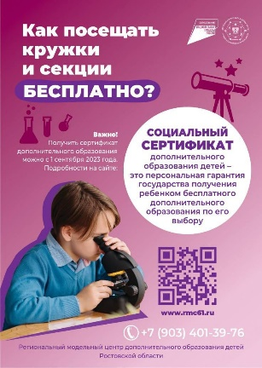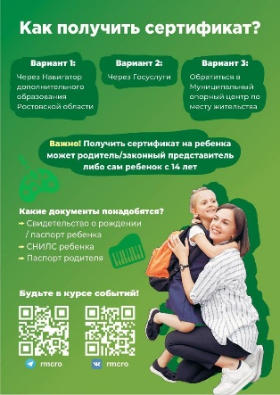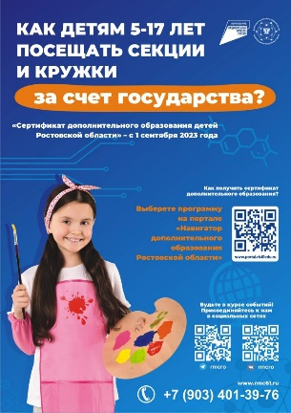

(!!!ОБЯЗАТЕЛЬНОЕ РАЗМЕЩЕНИЕ ССЫЛКИ НА РОЛИКИ ЛИБО САМИ РОЛИКИ!!!, которые размещены на
https://disk.yandex.ru/d/bYyXwcKMVzH-Ag
либо на rutube:
https://rutube.ru/video/6af8845c6b50abe1eee35adbaa2bb796/?r=a/
https://rutube.ru/video/6dd1938eec1792cc0732470125691636/?r=a/

ДУБЛИРУЕМ ССЫЛКИ!

Креативы для наполнения раздела вы можете скачать с Яндекс Диска https://disk.yandex.ru/d/53dGI47GLfqTUA, видеоролики размещены по ссылке: https://disk.yandex.ru/d/bYyXwcKMVzH-Ag
либо на rutube
https://rutube.ru/video/6af8845c6b50abe1eee35adbaa2bb796/?r=a/
https://rutube.ru/video/6dd1938eec1792cc0732470125691636/?r=a/

